资产预约简易操作说明
预约报销单管理，申请报销单
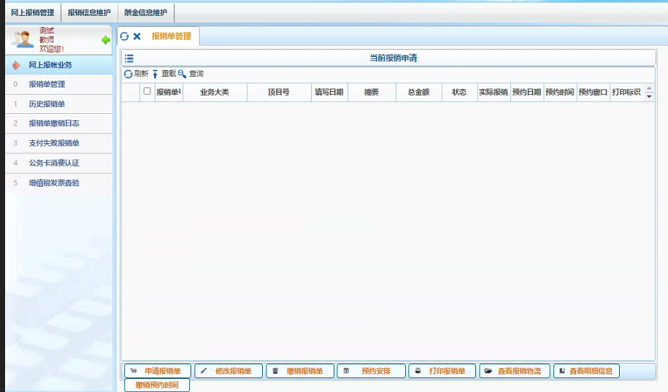
选择业务大类：资产业务，填写资产业务基本信息
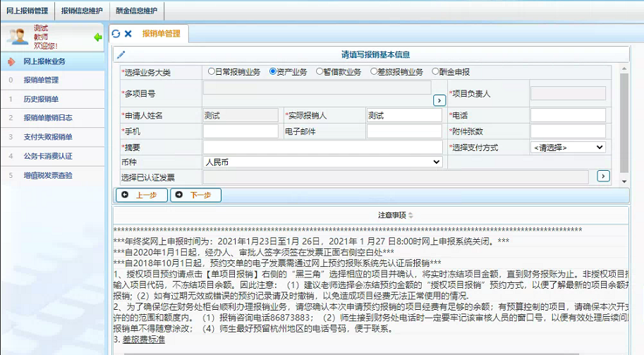
资产业务预约支持多项目预约，点开多项目号栏右侧箭头按钮，选择项目
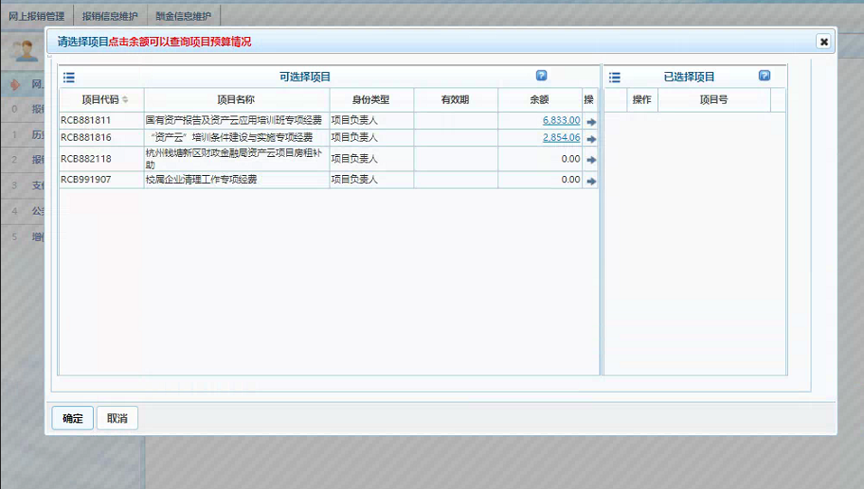
点击操作箭头选择项目
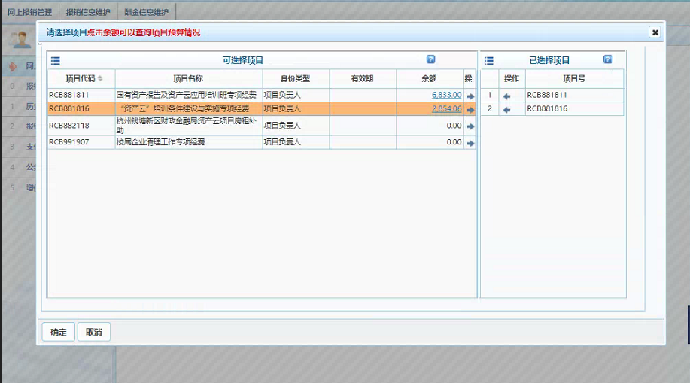
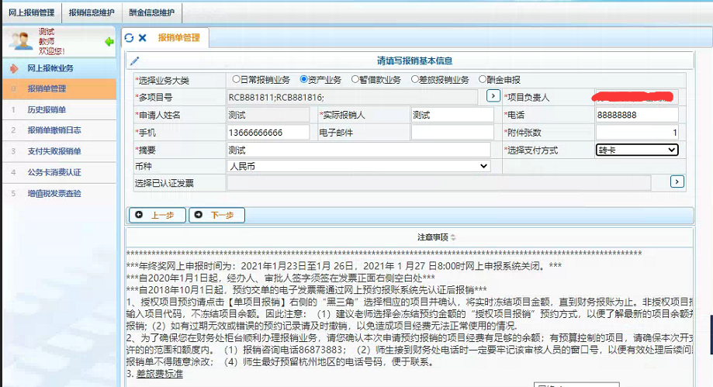
点击下一步进入资产信息报销项选择界面
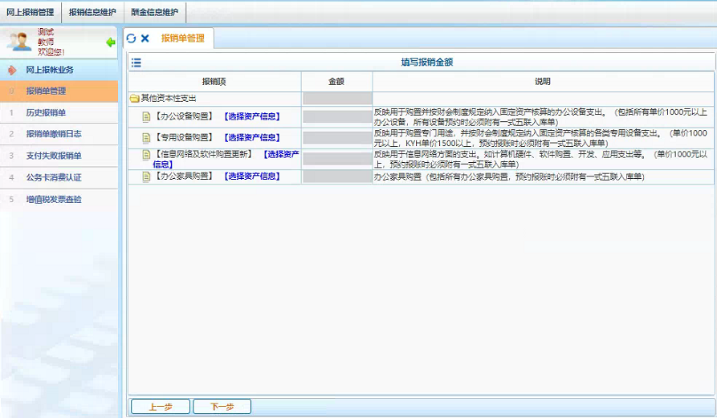
根据实际情况报销项目选择资产信息（可以根据资产编号、资产名称等相关信息搜索查找）
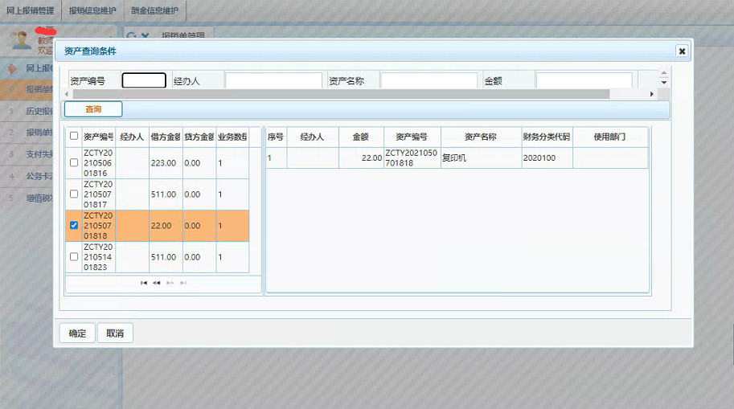
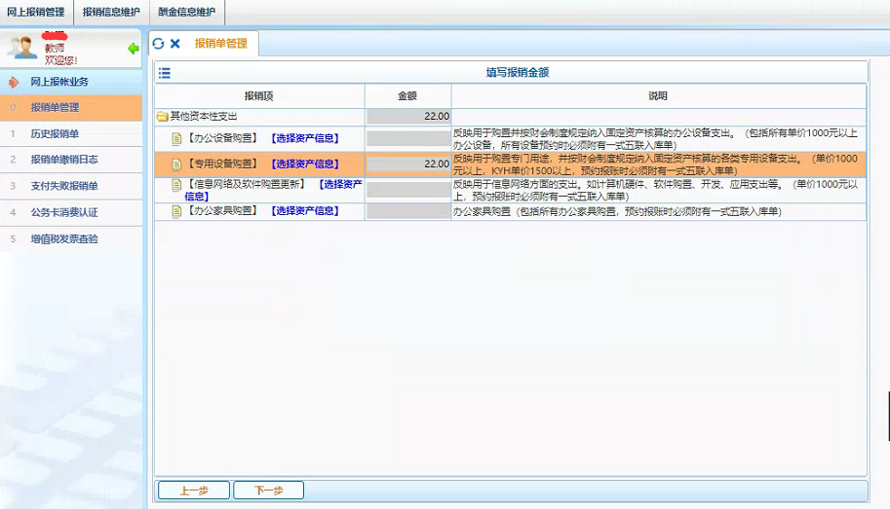
选择资产信息后，报销金额自动填入，点下一步
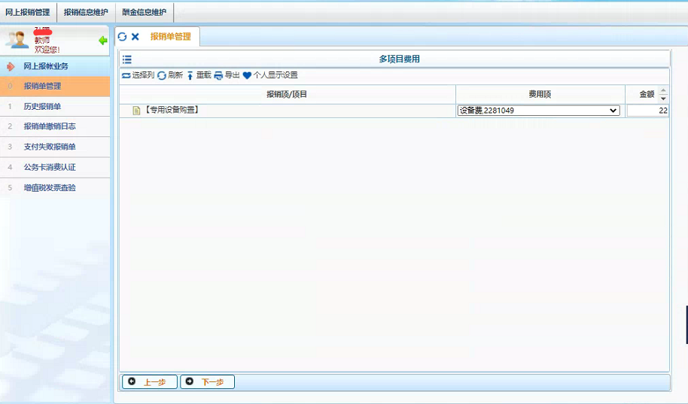
确认费用项及报销金额，点下一步
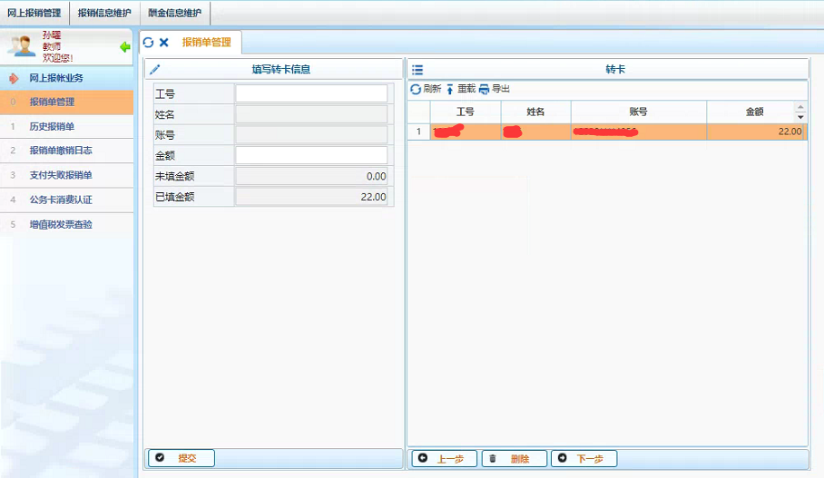
填写转卡/汇款支付信息，然后点击下一步，选择预约窗口预约报销
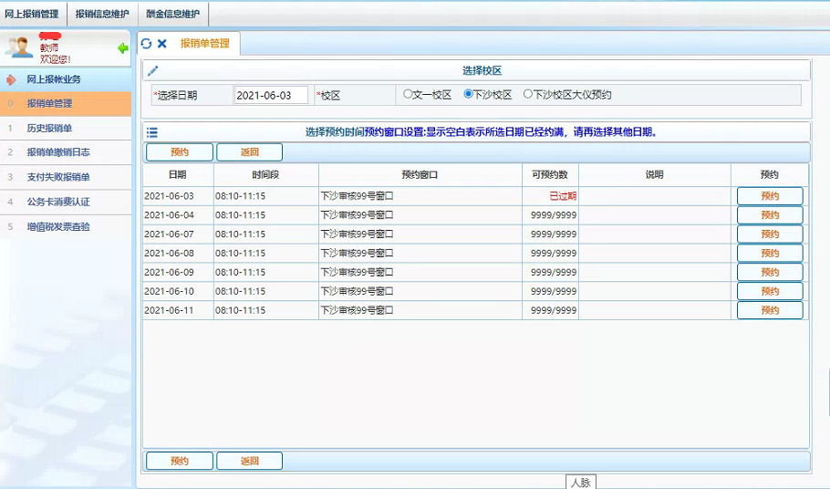
最后打印预约报销单，完成网上预约资产预约操作！

